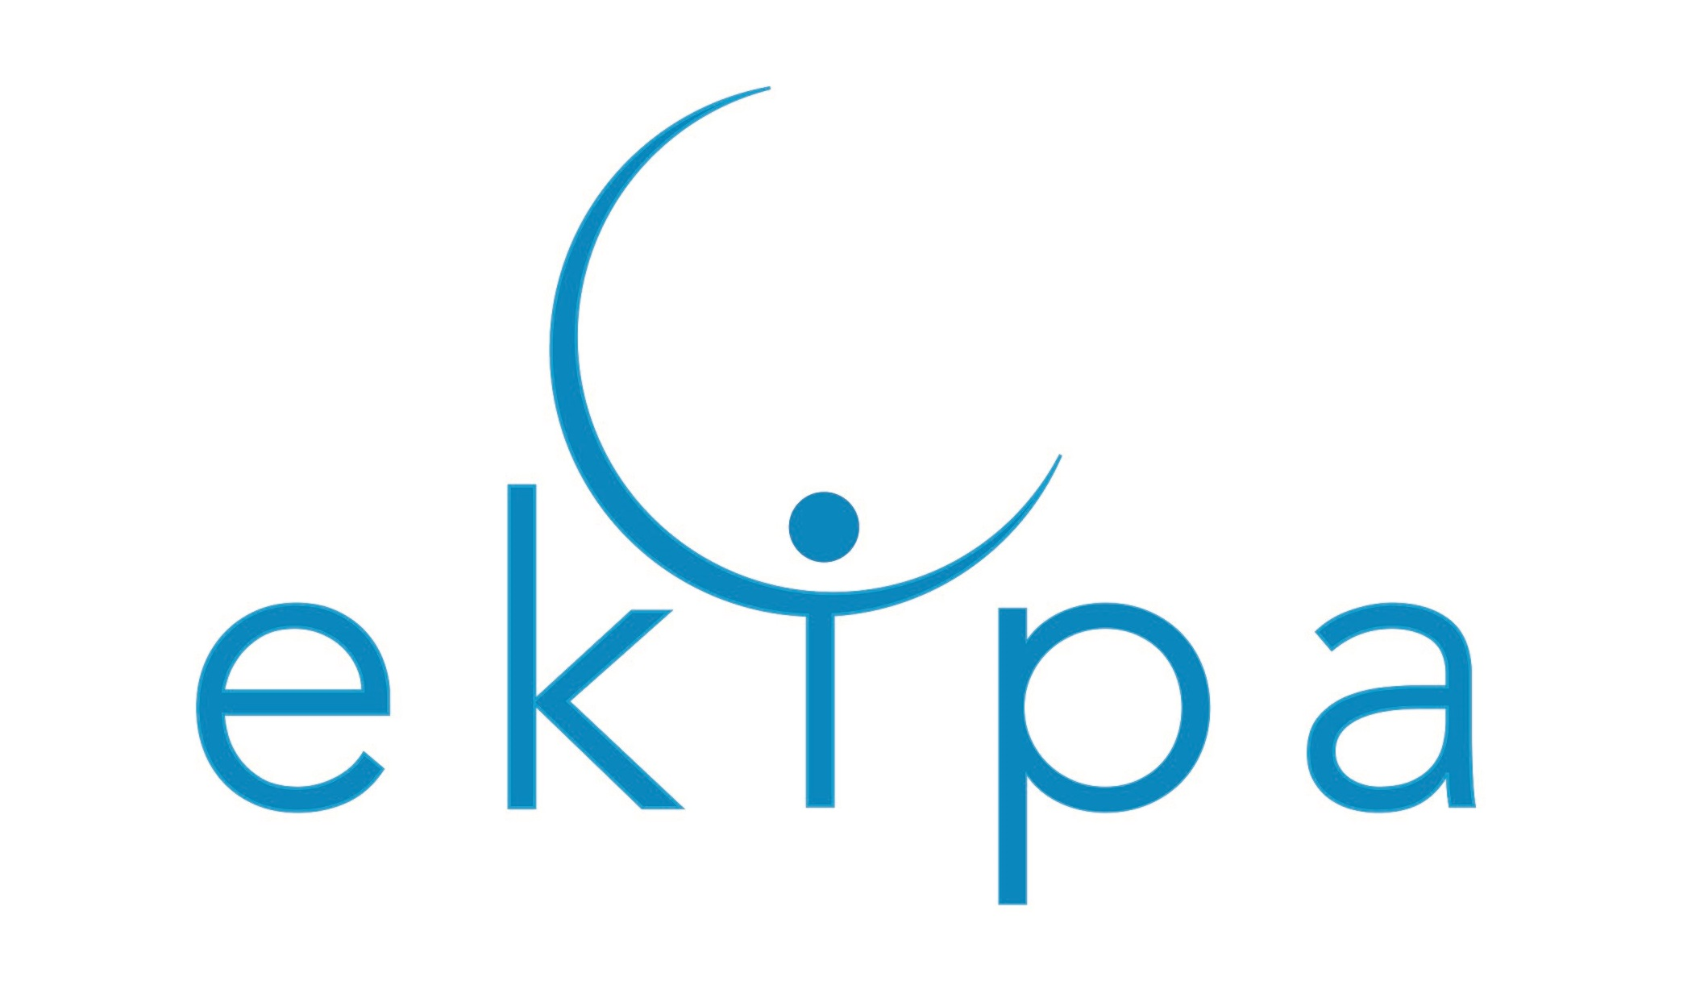
GWIAZDY W TEASERZE FILMU „NA BANK SIĘ UDA”!

Maciej Stuhr jako prokurator oraz Marian Dziędziel, Adam Ferency i Lech Dyblik jako trzej starsi panowie napadający na bank to gwiazdy nowej, przebojowej komedii kryminalnej „Na bank się uda”. Partnerują im: Józef Pawłowski, Paulina Gałązka, Emma Giegżno. Premiera w gorącym wakacyjnym okresie – 15 sierpnia. Teaser filmu już w sieci.
„Na bank się uda” - teaser
„Punkt wyjściowy w tej historii jest według mnie rewelacyjny – mówi Maciej Stuhr. Trzech trochę dziwnych, podejrzanych starszych panów znajduje się w sejfie w banku, z którego nic nie zginęło. Nie wiadomo jak i po co tam weszli. Ten film zaczyna się inaczej niż wszystkie, chociaż w historii kina napadów na bank było wiele. Tu od samego początku uwaga widza jest poruszona i wszyscy zastanawiają się, jak potoczy się ta historia. A mój bohater jako prokurator, musi te wszystkie klocki poukładać”.
„Na bank się uda” to doskonała komedia kryminalna – zawrotne tempo akcji, wyraziste postaci i dowcipne dialogi. A to wszystko oparte na autentycznych zdarzeniach, które zapoczątkowały scenariusz autorstwa reżysera Szymona Jakubowskiego. „Ta historia pokazuje, że nawet na napad na bank nigdy nie jest za późno – żartuje Maciej Stuhr, odtwórca roli prokuratora. - A to, że główni bohaterowie mają razem około 200 lat, to jest jeden z większych smaczków tego filmu” – dodaje.
Fabuła filmu rozpoczyna się od brawurowego napadu na banku, którego dokonują trzej starsi panowie. Doskonale przygotowani, uzbrojeni po zęby i w maskach na twarzy, pod okiem kamer monitoringu wchodzą do banku i włamują się do podziemnego sejfu. Kiedy policja przyjeżdża na miejsce, ze zdziwieniem stwierdza, że nic nie zginęło. Ale czy na pewno? Tak splatają się losy trzech staruszków, młodego hakera i policyjnego informatyka. Ważną rolę pełnią też piękne dziewczyny. Pozostaje tylko pytanie, co czeka ich na końcu tej przygody: nagroda czy więzienna cela i kto kogo przechytrzy w tej zaskakującej grze?

W rolach głównych wystąpili niezawodni: Marian Dziędziel, Lech Dyblik, Adam Ferency, Maciej Stuhr. Partnerują im: Józef Pawłowski, Emma Giegżno i Paulina Gałązka. W pozostałych rolach: Przemysław Sadowski, Magdalena Walach, Michał Mikołajczak, Bronisław Cieślak i inni. Film reżyseruje Szymon Jakubowski, jednocześnie autor scenariusza. Za produkcję odpowiedzialni są Ewa Lewandowska i Tomasz Mandes, czyli EKIPA, twórcy hitu kinowego ze stycznia tego roku - filmu „Underdog”, który w kinach obejrzało już ponad 900 tysięcy widzów. Dystrybutorem jest NEXT FILM.

„NA BANK SIĘ UDA”

Premiera 15 sierpnia 2019

W rolach głównych: Marian Dziędziel, Lech Dyblik, Adam Ferency, Maciej Stuhr, Józef Pawłowski, Emma Giegżno, Paulina Gałązka.

SCENARIUSZ I REŻYSERIA: Szymon Jakubowski

ZDJĘCIA: Patryk Jordanowicz

PRODUCENT: Ewa Lewandowska, Tomasz Mandes - EKIPA Sp. z o.o.

DYSTRYBUCJA: NEXT FILM

KONTAKT DLA MEDIÓW:
Klara Czerkawska-Heil
PR NEXT FILM
klara.heil@next-film.pl
tel. +48 606 877 266
www.next-film.pl
youtube.com/nextfilmpl
facebook.pl/nextfilmpl

